***14.04.2021.***

***Temat tygodnia:” Cuda i dziwy”***

***Temat dnia: „Lecimy w kosmos”***

**Cel ogólny:**

Rozwijanie zainteresowań tematyką kosmosu, poznanie pojęć z nim związanych.

**Cele szczegółowe:**

**Dziecko:**

* uczy się słów piosenki metodą ze słuchu,
* czyta globalnie nazwy planet,
* wykonuje pracę plastyczno-techniczną,
* dzieli na sylaby,
* dzieli na głoski,
* ćwiczy koordynację słuchowo-ruchową

***Pomoce dydaktyczne:***

Piosenka „Układ słoneczny”, kartoniki z nazwami planet i innych obiektów, rolka po ręczniku papierowym , mazaki papier kolorowy, bibuła.

1.Na początek dziecko wycina kartoniki z nazwami planet i innych obiektów ( jeżeli nie posiadacie Państwo drukarki, można napisać odręcznie literami drukowanymi).Na plakacie z kosmosem rodzic wspólnie z dzieckiem układa odpowiednio nazwy planet głośno czytając.

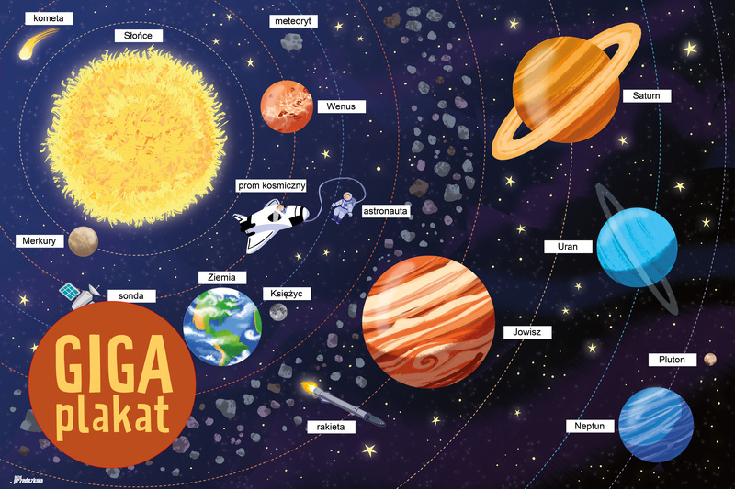

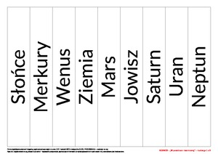 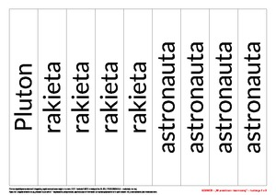 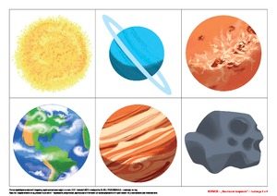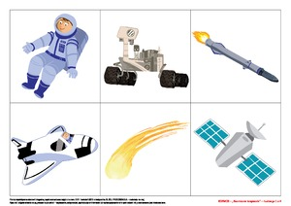 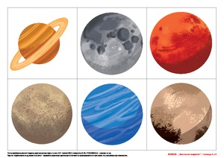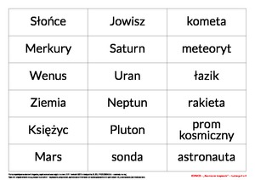

2.„Układ słoneczny” nauka słów i melodii piosenki.

Rodzic odtwarza piosenkę [(274) Śpiewające Brzdące - Układ Słoneczny - Piosenki dla dzieci 🌏🌎🌍 - YouTube](https://www.youtube.com/watch?app=desktop&v=MqrAV8D2zMg&fbclid=IwAR1e9EaE6EdAbM0Lr7Z3eERImqXuzI74gXtPk6Bym-_UgeF0AlYHNHEXrwc) Na stoliku rozłożone są kartoniki (są to obrazki obiektów wymienionych w tekście piosenki). Dzieci słuchają piosenki, a rodzic wskazuje kolejno kartoniki, gdy przedstawione na nich obiekty zostaną wymienione w utworze. Następnie dziecko próbuje je globalnie odczytać. Na koniec rodzic wskazuje kolejne kartoniki i „puszcza” piosenkę fragmentami, a dziecko powtarza.Za kolejnym razem to dziecko stara się ułożyć odpowiednio kartoniki zgodnie z treścią piosenki.

***3.***. Dziecko wymienia planety wymienione w piosence, następnie dzieli je na sylaby, wystukuje o kolanka, powtarza z różnym natężeniem, najpierw cichutko, następnie głośno. Próbuje wybrane słowa podzielić na głoski.

4. Praca plastyczno-techniczna. Dziecko ozdabia rolkę po ręczniku papierowym kolorowym papierem, flamastrami i dokleja brakujące elementy rakiety (dziób, stateczniki).( piosenka leci w tle)

5.. Zabawa ruchowa. Rodzic rozkłada kartoniki z nazwami planet na podłodze. Puszcza piosenkę . Dziecko leci rakietą, którą wykonało. Gdy wymieniane są planety rodzic zatrzymuje muzykę a dziecko ląduje na odpowiedniej planecie.

6. Dla chętnych☺ Pokoloruj zgodnie z kodem.

